V3.20-0608 走么评价功能

需求单:

|  |  |  |  |
| --- | --- | --- | --- |
| 编号 | 模块 | 需求说明 | 接口 |
| 1 | 城际快车-订单详情-评价 | 评价新增标签供用户选择 | 走么公众号、调度系统 |
| 2 | 走么小程序-订单-订单详情-评价 | 1. 订单详情页面新增评价功能 2. 评价页面参考编号1 | 走么出行小程序、调度系统 |
| 3 | 调度系统-统计管理-评价管理 | 1. 修改页面布局 2. 修改表单的表头，调整显示内容 | 调度系统 |
| 4 | 走么出行-首页-健康码 | 1. 走么出行首页新增健康码 2. 走么公众号新增健康码 | 走么公众号、走么出行 |

## 城际快车-订单详情-评价

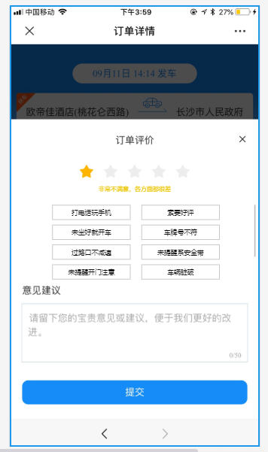

1. 如上图，评价新增标签，标签保存为一个配置文件，方面后期维护。当标签数量过多，右侧增加滚动条，可通过上滑显示下面的标签。
2. 星级对应的描述语和标签配置如下表：

|  |  |  |
| --- | --- | --- |
|  | 描述语 | 标签 |
| 一星 | 非常不满意，  各方面都很差 | 打电话玩手机、索要好评、未坐好就开车、车牌号不符、过路口不减速、未提醒系安全带、未提醒开门注意、车辆脏破、司机吸烟、服务态度恶劣 |
| 二星 | 不满意，比较差 | 打电话玩手机、索要好评、未坐好就开车、车牌号不符、过路口不减速、未提醒系安全带、未提醒开门注意、车辆脏破、司机吸烟、服务态度恶劣 |
| 三星 | 一般，还需改善 | 打电话玩手机、索要好评、未坐好就开车、车牌号不符、过路口不减速、未提醒系安全带、未提醒开门注意、车辆脏破、司机吸烟、服务态度恶劣 |
| 四星 | 比较满意，仍可改善 | 打电话玩手机、索要好评、未坐好就开车、车牌号不符、过路口不减速、未提醒系安全带、未提醒开门注意、车辆脏破、司机吸烟、服务态度差 |
| 五星 | 非常满意，无可挑剔 | 车内整洁、活地图认路准、驾驶平稳、态度好服务棒 |

## 走么小程序-订单-订单详情-评价

1. 订单详情页面新增评价入口，如下图所示：

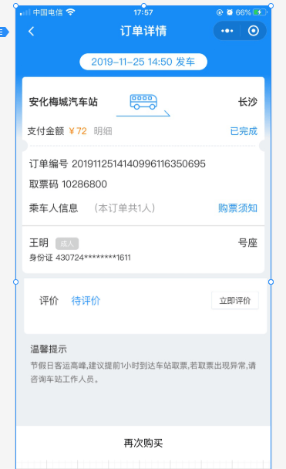

1. 点击立即评价显示评价弹窗，如下图所示：



1.如上图，评价新增标签，标签保存为一个配置文件，方面后期维护。当标签数量过多，右侧增加滚动条，可通过上滑显示下面的标签。

2.星级对应的描述语和标签配置如下表：

|  |  |  |
| --- | --- | --- |
|  | 描述语 | 标签 |
| 一星 | 非常不满意，  各方面都很差 | 打电话玩手机、索要好评、未坐好就开车、车牌号不符、过路口不减速、未提醒系安全带、未提醒开门注意、车辆脏破、司机吸烟、服务态度恶劣 |
| 二星 | 不满意，比较差 | 打电话玩手机、索要好评、未坐好就开车、车牌号不符、过路口不减速、未提醒系安全带、未提醒开门注意、车辆脏破、司机吸烟、服务态度恶劣 |
| 三星 | 一般，还需改善 | 打电话玩手机、索要好评、未坐好就开车、车牌号不符、过路口不减速、未提醒系安全带、未提醒开门注意、车辆脏破、司机吸烟、服务态度恶劣 |
| 四星 | 比较满意，仍可改善 | 打电话玩手机、索要好评、未坐好就开车、车牌号不符、过路口不减速、未提醒系安全带、未提醒开门注意、车辆脏破、司机吸烟、服务态度差 |
| 五星 | 非常满意，无可挑剔 | 车内整洁、活地图认路准、驾驶平稳、态度好服务棒 |

## 调度系统-统计管理-评价管理：

1. 评价明细页面标题调整：

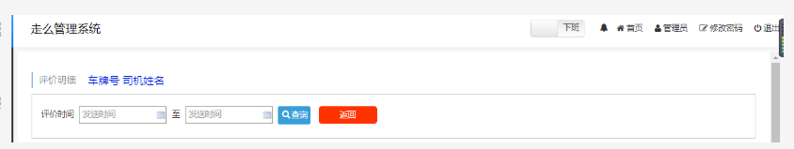

如上图，页面标题后新增显示车牌号和司机姓名

1. 评价明细页面表格调整：

|  |  |  |  |  |  |  |  |  |  |
| --- | --- | --- | --- | --- | --- | --- | --- | --- | --- |
|  | 订单号 | 订单类型 | 班次 | 发车时间 | 乘客姓名 | 联系电话 | 评价时间 | 星级 | 评价内容 |
| 1 |  |  |  |  |  |  |  |  |  |
| 2 |  |  |  |  |  |  |  |  |  |

字段解析

|  |  |
| --- | --- |
| 订单号 | 订单编号 |
| 订单类型 | 分为：巴士、拼车、包车、快件 |
| 班次 | 只有订单类型为巴士时才存在班次、其余显示为空 |
| 发车时间 | 巴士为班次的发车时间；拼车、包车、快件为乘客选择预约的时间 |
| 乘客姓名 | 巴士显示对应的乘客姓名、其余显示为空 |
| 联系电话 | 乘客的手机号码。四种订单类型都存在手机号码 |
| 评价时间 | 乘客提交评价的时间 |
| 星级 | 一星、二星、三星、四星、五星 |
| 评价内容 | 将标签转成文本显示，标签之间以“，”隔开。后面再加上乘客手写的评价。因为增加标签，后台需要注意字数限制 |

## 走么出行-首页-健康码

1. 走么出行首页新增健康码。如下图：

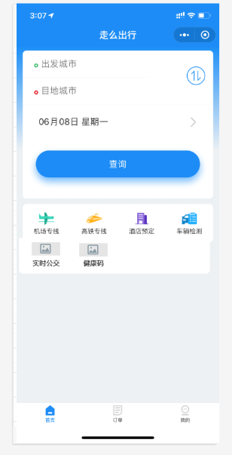

点击健康码后跳转至国家政务服务平台的健康码小程序

1. 新增首次关注公众号推送关于健康码的信息，推送内容如：点击下方链接添加健康码，出示给车站工作人员即可进站：健康码链接（与小程序保持一致）
2. 新增设置微信用户发送健康码给走么公众号，自动回复内容如: 点击下方链接添加健康码，出示给车站工作人员即可进站：健康码链接（与小程序保持一致）